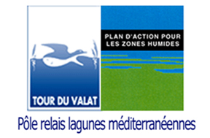



Bilan des Journées Mondiales
des Zones Humides 2009

Languedoc-Roussillon, Provence-Alpes-Côte d’Azur et Corse

Du 29 janvier au 12 mars 2009
« D’Amont en Aval, les Zones Humides nous relient les uns aux autres»
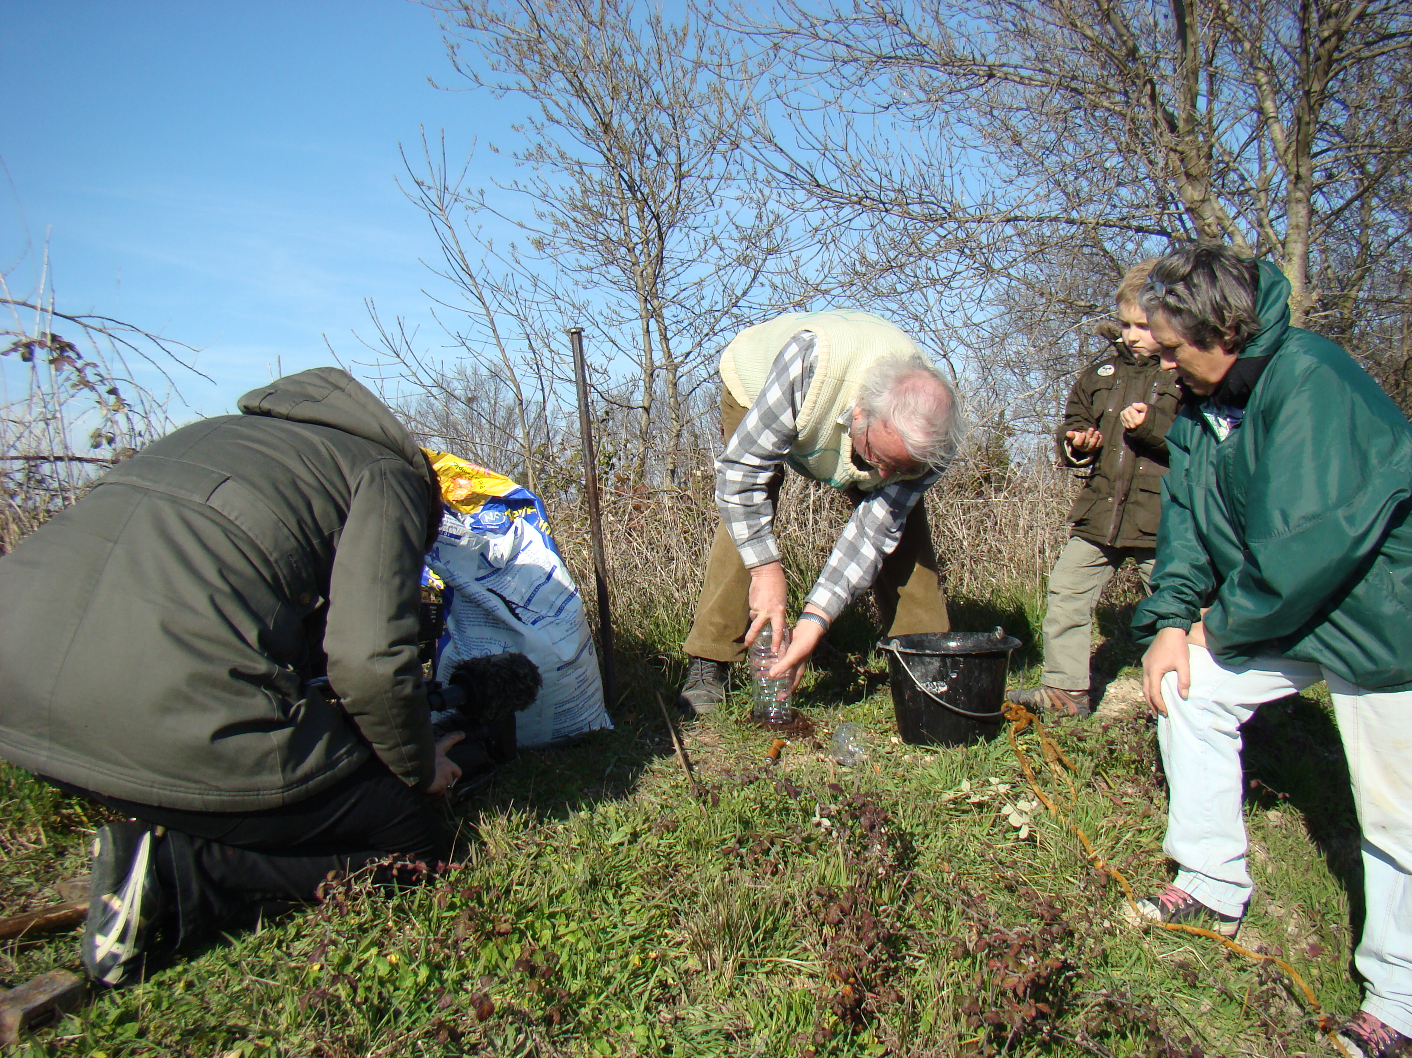
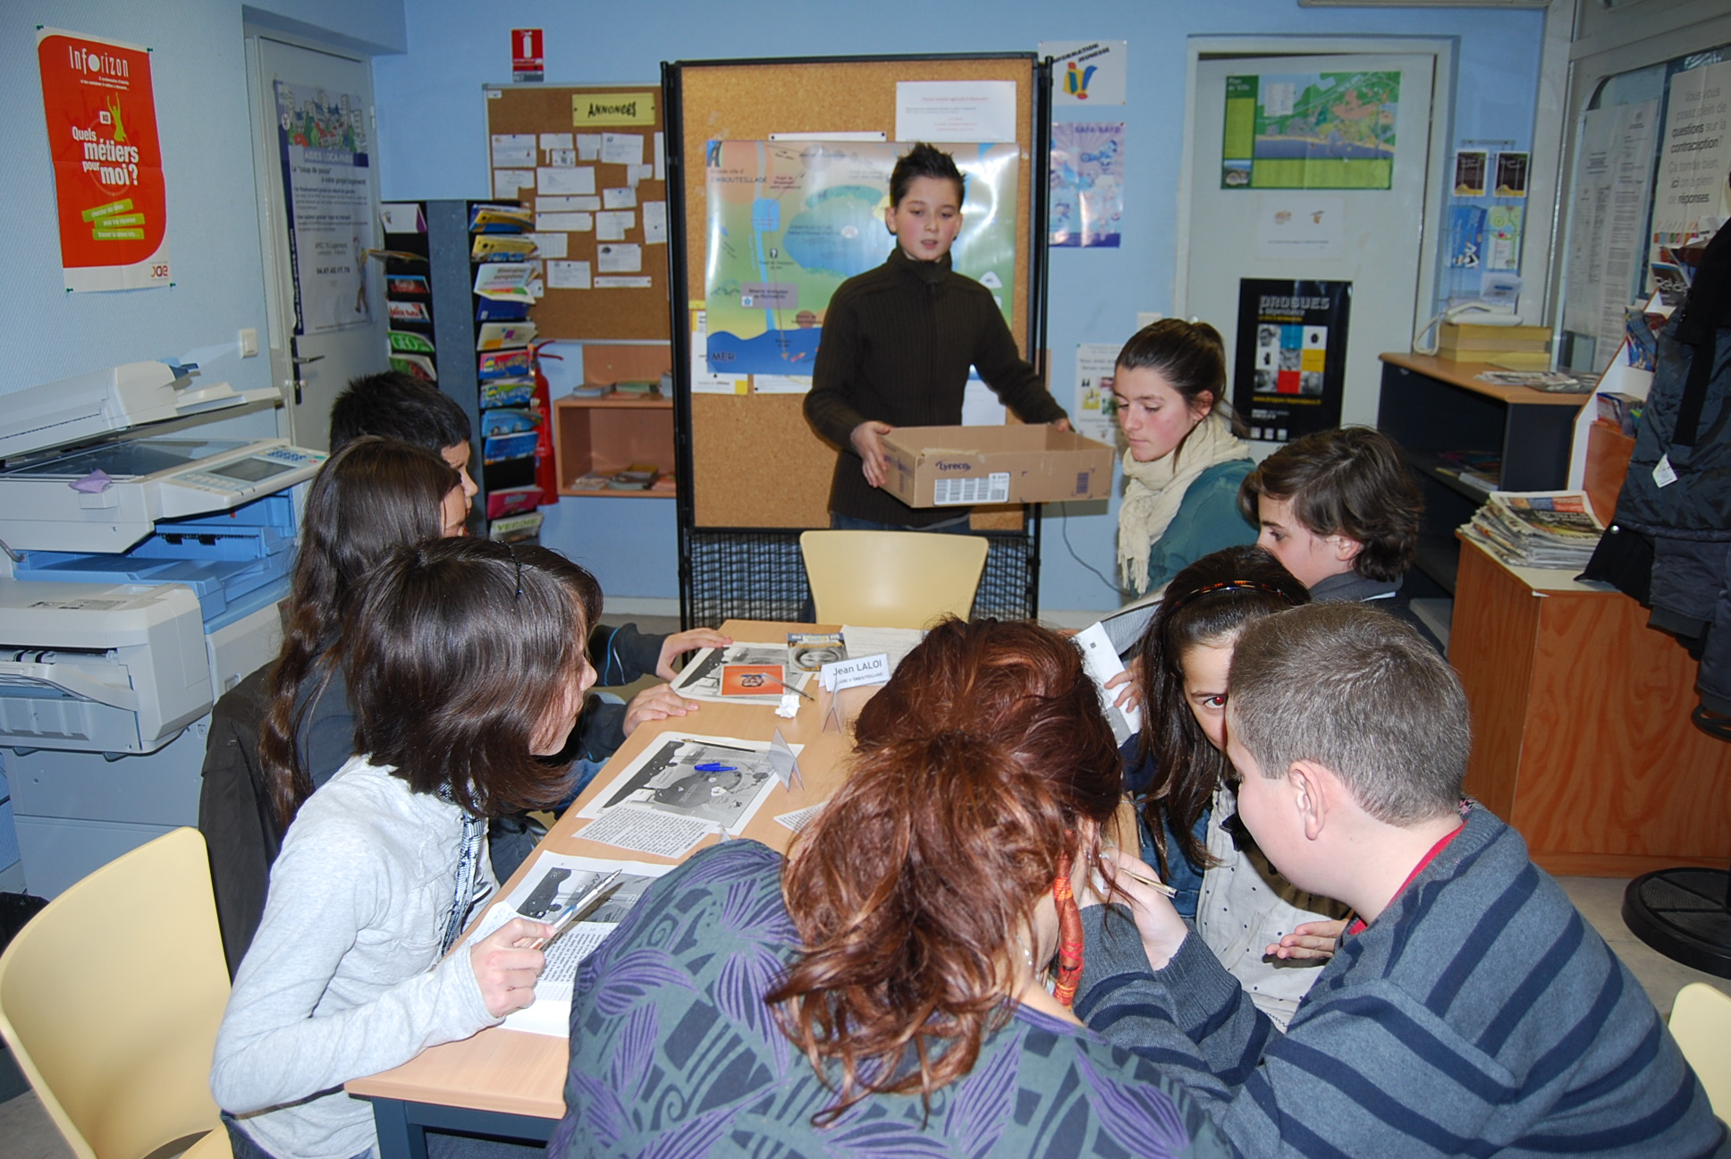
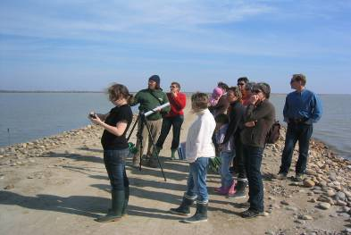

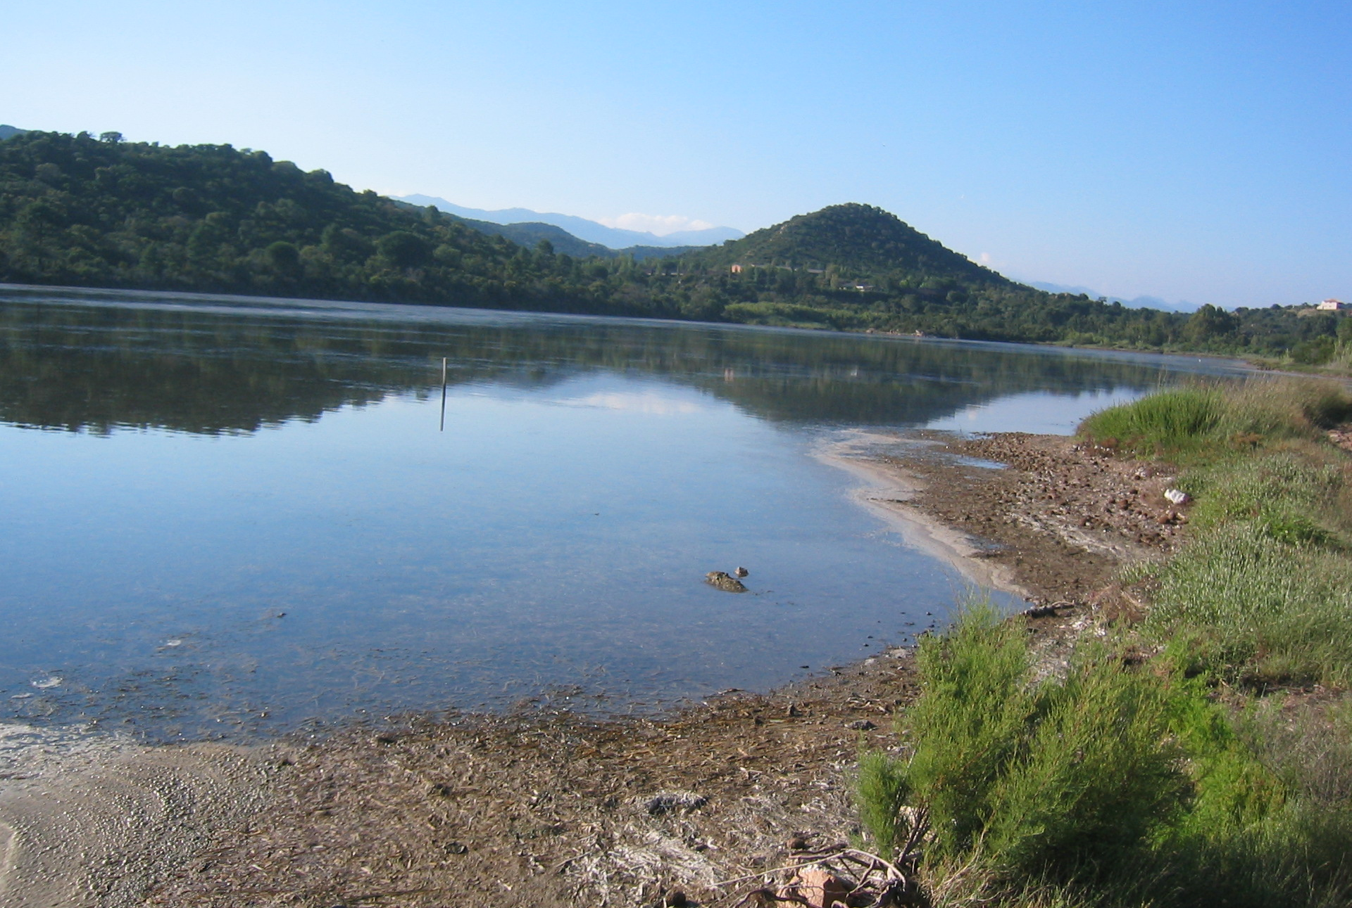
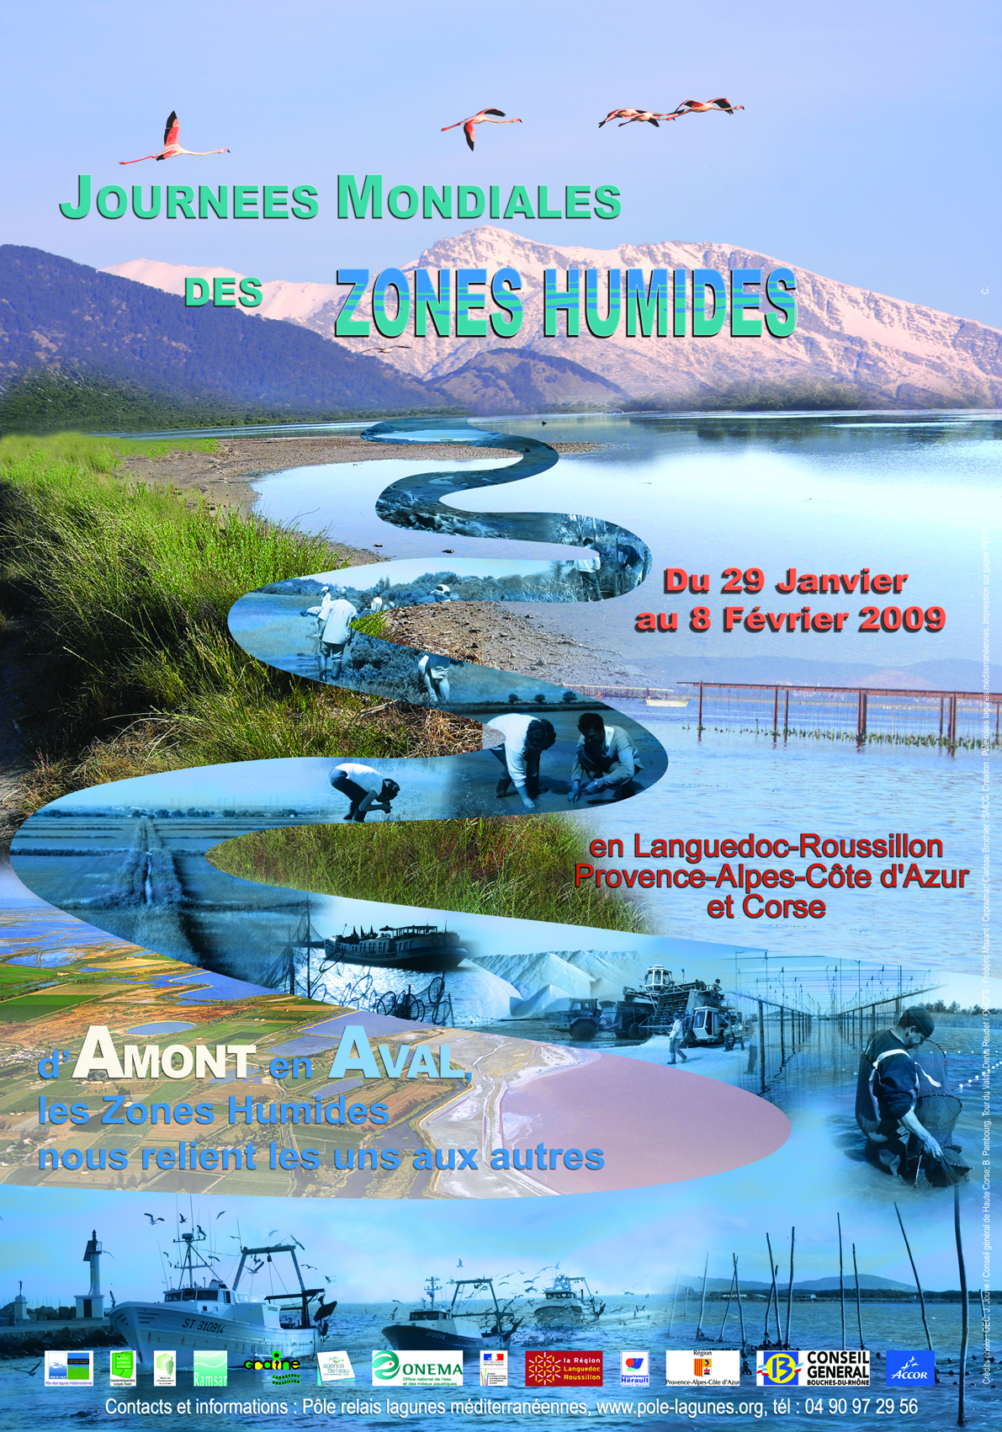
Pôle relais lagunes méditerranéennes
www.pole-lagunes.org

Nathalie BARRE, Gwenaëlle LE VIOL, Virginie MAUCLERT, Marie ROMANI

JUILLET 2009

